** Территориальная организация профсоюза ПАО**

**«Ростелеком» «Северо-Запад» профсоюза работников связи России**

**Первичная профсоюзная организация Вологодского филиала**

**_____________________________________________________________________________________**

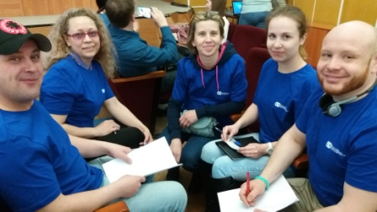26 апреля Команда Ростелекома «Попкорн» приняла участие в финале Первого Областного турнира по интеллектуальной игре «Профинтеллект-шоу».

В финальной игре сразились 12 команд со всей Вологодской области с разных предприятий.

Командам пришлось «поломать головы», чтобы разгадать ребусы, составить лозунги из зашифрованных картинок. Особенно запомнился  последний конкурс, в котором команды должны были проявить свои знания и среди предложенных гербов найти те, которые представляют города и муниципальные районы Вологодской области. По итогам всех заданий команда Вологодского филиала ПАО «Ростелеком» заняла 5 место.

Одна из участниц, Ольга Шишмолина поделилась: **«**Узнали много про гербы городов и районов Вологодской области, оказывается у нас многие любят короны☺. Очень забавно было разгадывать и читать Первомайские лозунги, зашифрованные в ребусы! Все задания были очень интересные, а порой ответы команд вызывали бурю аплодисментов своей оригинальностью. Я и не ожидала, что

получу просто море позитива!!!»

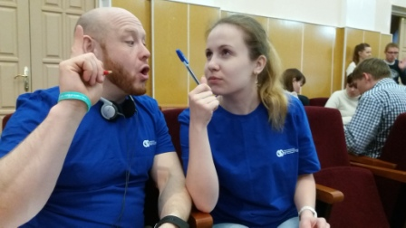

Оксана Котелевцева поблагодарила организаторов: «Хотелось поблагодарить ВОФП и лично организатора Удачину Елену за организацию и проведение данного турнира, нашей команде было очень интересно и познавательно в нем участвовать! Много улыбок, знаний, смеха и позитивное настроение на целый вечер после турнира команды унесли с собой! Спасибо, мы готовы и в дальнейшем принимать участие в подобных мероприятиях!»

